苍南县国土资源局行政许可标准（事项编码：01002057027331920384330327）
01

设施农用地备案
办事指南

龙港镇国土资源与城乡规划建设局

设施农用地备案办事指南
一、适用范围
1、从事农业生产的经营者2、直接用于经营性养殖的畜禽舍、工厂化作物栽培或水产养殖的生产设施用地及其相应附属设施用地，农村宅基地以外的晾晒场等农业设施用地
二、事项审查类型
前审后批
三、审批依据
设立依据 | 《国土资源部农业部关于完善设施农用地管理有关问题的通知》（国土资发〔2010〕155号） | 第三条
设立依据 | 国土资源部 农业部关于进一步支持设施农业  健康发展的通知（国土资发〔2014〕127号）
设立依据 | 《浙江省国土资源厅 浙江省农业厅关于进一步支持设施农业发展的通知》（国土资发〔2015〕9号）
四、受理机关
苍南县国土资源局
五、决定机关
苍南县国土资源局
六、数量限制
无数量限制。
七、申请条件
目录 | 事项
1 | 符合设施农用地备案规定
2 | 已签订土地流转（承包）三方协议
3 | 已经街道（乡、镇）办事处（人民政府）审核
4 | 已经农林局（农业局）备案
八、禁止性要求
1、行政许可依据的法律法规规章修改或废止；
2、行政许可依据的客观情况发生重大变化；
3、经对申请材料内容的实质性审查，申请许可的事项不符合法律法规规章要求
①申请事项不符合矿产资源总体规划要求
②申请事项不符合国家法律法规规范标准的
③因信访原因利害关系人有恰当理由导致不予许可的
九、申请材料目录
纸质申请材料采用A4纸，手写材料应当字迹工整、清晰，复印件申请人均应签名、复印清晰、大小与原件相符。
表1申请材料目录
材料名称 | 要求 | 原件  （份/套） | 复印件  （份/套） | 纸质/  电子版 | 是否必要，何种情况需提供
1.设施农用地备案申报表 | 原件，所在村集体经济组织意见、乡镇人民政府（街道办事处）意见、农业主管部门意见、国土资源主管部门意见加盖公章 | 4 | 0 | 纸质 | 必要
2. 设施农业用地三方协议 | 原件 | 1 | 3 | 纸质 | 必要
3. 项目平面布置图 | 原件 | 1 | 3 | 纸质 | 必要
4.农业设施建设方案 | 原件 | 1 |  | 纸质 | 必要
5.设施农业主体登记材料或身份证明 | 复印件 | 0 | 4 | 纸质 | 必要
6.土地承包权经营合同 | 原件 | 1 | 3 | 纸质 | 涉及土地承包权流转的
7.土地承包权流转经营合同 | 原件 | 1 | 3 | 纸质 | 属生态循环农业试点的
8.土地利用总体规划修改的相关批复 | 复印件 | 0 | 4 | 纸质 | 涉及占用基本农田的
9.土地勘测定界定界图（2份）及光盘（1份） | 原件（西安80坐标，注明拟用土地的权属单位、面积、地类） | 1 | 0 | 纸质+电子 | 必要

十、申请接收
现场受理：龙港行政审批服务中心二楼国土资源与城乡规划建设局窗口。

十一、办理基本流程
1.申请。申请人到各区行政审批服务中心窗口提出申请，提交申请材料。
2.受理。窗口人员核验申请材料，符合申请资格，并材料齐全、符合规定格式的当场出具《受理回执》。材料不全的，当场出具《申请材料补正告知书》，申请单位应当在5个工作日内补件；不符合申请条件的出具不予受理通知书。
3.审查。部门在承诺时限内由经办人审查、科室负责人审核后提交集体会审，再
由局分管领导审核，签署备案意见并盖章；不予通过的，出具不予通过决定书。
十二、办结时限
1、受理时限：申请材料齐全且符合法定形式的，予以受理。
2、承诺办理时限：法定期限20工作日，承诺期限20个工作日（公示、论证、整改的时间不计入承诺时限。若有上述情况，则取件时间顺延）
十三、收费依据及标准
不收费。
十四、结果送达
申请人可自主选择取件
十五、行政相对人权力和义务
（一）行政相对人权利
申请人依法享有知情权、陈述权、申辩权、保密权，有权依法申请行政复议或者提起行政诉讼；其合法权益因行政机关违法实施行政许可受到损害的，有权依法要求赔偿。
详见最新《中华人民共和国行政许可法》及《中华人民共和国行政复议法》
（二）行政相对人义务、
1、保证所提供材料的真实性和准确性；
2、及时补送行政审查机构依法要求补正的材料；
3、配合行政审查机构工作人员依法对项目进行踏勘，并如实提供相关材料、信息。
十六、咨询途径
1、窗口咨询：龙港行政审批服务中心二楼国土资源与城乡规划建设局窗口。
2、电话咨询：0577-59902570
十七、监督投诉渠道
申请人可通过电话、网上、龙港行政审批服务中心投诉科等方式进行投诉。
电话投诉：68621006。
申请人对本行政许可事项的办理结果有异议的，可依法申请行政复议或提起行政诉讼。
十八、办公地址和时间
办公地址：龙港行政审批服务中心二楼国土资源与城乡规划建设局窗口。
办公时间：冬令：上午8:30—11:30，下午14:00—17:00；夏令：上午8:30—11:30，下午14:30—17:30；星期一至星期五（节假日除外）。

附1：
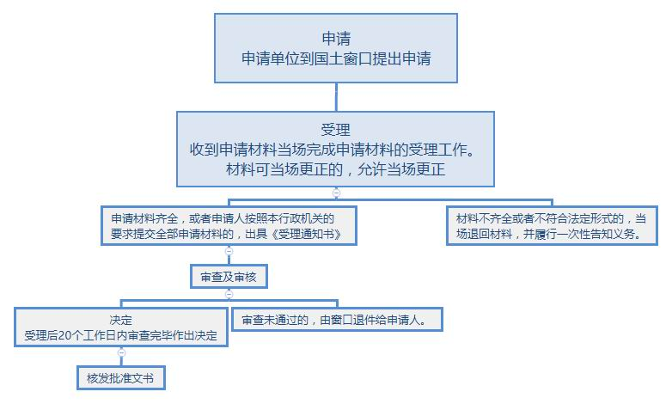
附3：
常见错误示例：
1.申请表内容未填全。（参照申请表示例表格）。
2.超过标准。
3.选址不合理。
4.将非农建设用地以设施农用地名义备案。
5.存在选址不合理、附属设施用地和配套设施用地超过规定面积、缺少土地复垦协议内
容，以及将非农建设用地以设施农用地名义备案等问题的。
6.项目设立不符合当地农业发展规划布局、建设内容不符合设施农业经营和规模化粮食生产要求、附属设施和配套设施建设不符合有关技术标准，以及土地承包经营权流转不符合有关规定的。

附4：
常见问题解答：
（一）问：是否可以委托他人办理?
答：
可以，授权委托。
（二）问：用地规模有何限定？
答：
1.附属设施用地规模。工厂化作物栽培、规模化食用菌生产的，附属设施用地原则上控制在基地面积的2%以内，最多不超过7亩；规模化种植的附属设施用地，原则上控制在种植面积的1.5%以内，最多不超过7亩；山地种植基地生产的附属设施用地控制在上述标准的80%以内；规模化畜禽蚕养殖的附属设施用地规模，原则上控制在项目用地规模5%以内，其中，规模化养牛、养羊的附属设施用地规模比例控制在6%以内，但最多不超过10亩（其中养蚕附属设施用地最多不超过5亩）；水产养殖的附属设施用地规模，原则上控制在项目用地规模5%以内，但最多不超过6亩。
2.配套设施用地规模。50亩以上500亩以下的规模化粮食生产的配套设施用地规模，原则上控制在种植面积的0.6%以内，最多不超过3亩；超过上述种植面积的，配套设施用地面积可适当扩大，但最多不超过7亩。对为粮食生产提供纯农机作业服务的农机专业合作社、农机作业服务公司等农机服务组织，在上述配套设施用地规模规定内保障其粮食烘干库房和农机库棚设施用地，用地规模可按实际拥有农机具数量情况合理确定。

